**MODELLO CONCENTRAMENTO FASE PRIMAVERILE**

**PICCOLI AMICI**

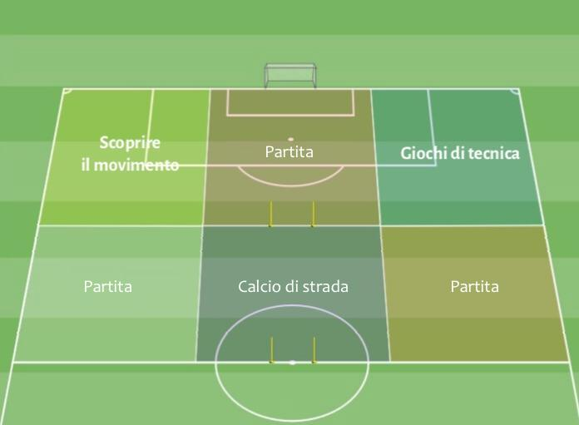

**STRUTTURA ED ORGANIZZAZIONE DEL CONCENTRAMENTO:**

* I bambini impiegabili in ogni concentramento vanno da un minimo di 20 ad un massimo di 60.
* All’arrivo delle squadre, si suddivideranno in 12 gruppi (es. 1/2 bambini squadra A, 1/2 bambini squadra B, 1/2 bambini squadra C, ecc.), 2 gruppi per stazione.
* Ogni istruttore delle squadre partecipanti sarà indirizzato verso una stazione e sarà fisso per tutte le rotazioni. La società che ospita il concentramento, dovrà mettere a disposizione un allenatore in più.
* Il concentramento sarà organizzato in 6 stazioni: in ogni stazione il tempo di gioco sarà di 15 minuti, dopo di che si ruoterà per permettere a tutti i bambini di confrontarsi in tutti gli spazi di gioco. Le rotazioni saranno per 6 gruppi in senso orario e per i restanti 6 gruppi in senso antiorario, in modo tale da permettere durante il concentramento la possibilità di cambiare gruppo con cui confrontarsi.
* Durata totale del concentramento 90 minuti: tutte le rotazioni avranno un inizio e una fine contemporanea, il tempo non si ferma nel passaggio dei bambini da una stazione all’altra, bisogna quindi organizzarsi in modo da ridurre al minimo i tempi di spostamento e spiegazione.
* I gruppi che ruoteranno nelle 6 stazioni, saranno la risultante di squadre mescolate e suddivise sul posto prima dell’inizio del concentramento.
* Le 6 stazioni dove si confronteranno i bambini saranno così suddivise: 1- SCOPRIRE IL MOVIMENTO, 2- PARTITA, 3- GIOCHI DI TECNICA, 4- PARTITA, 5- CALCIO DI STRADA, 6- PARTITA (Vedi figura sopra). Ogni spazio di gioco sarà di 25x18m.
* Oltre alle stazioni previste ci saranno 2 attività complementari: “GIOCO PARACADUTE” e “PRENDI E GIOCA A CASA”.
* Ogni società dovrà presentare la distinta dei bambini presenti al concentramento. La società ospitante dovrà inviare alla delegazione di appartenenza le distinte delle squadre partecipanti ed il referto compilativo.

**STAZIONE NUMERO 1: SCOPRIRE IL MOVIMENTO**

TITOLO: **IL RE DEI PORTIERI**

**DIMENSIONI DEL CAMPO: 25X18 metri**

**Descrizione**

1. I giocatori si posizionano in fila di fronte ad un bambino che difende uno spazio compreso tra due pali e ad un portiere che ha il compito di difendere una porta (larga 4 metri). Tutti i giocatori che attendono sono in possesso di un pallone. I giocatori coinvolti nel gioco possono essere divisi due gruppi se il numero lo consente, ognuno dei quali gioca in forma autonoma. Il gioco consiste in due fasi, una di superamento dell’avversario e una seguente di tiro. Distanza tra i pali 7 m, distanza tra pali e porta 8m.

**Regole**

1. Parte il primo bambino della fila con il pallone tra le mani, il suo scopo è quello di passare nello spazio compreso tra due pali (7m) senza essere toccato dal difensore; se ci riesce prosegue la sua azione e va a tirare un calcio di rigore, se invece viene toccato o passa fuori dallo spazio delimitato dalle aste prende il posto del difendente e sarà quest’ultimo ad andare a confrontarsi con il portiere, guadagnando così la possibilità di tirare il rigore. Se il giocatore che tira il rigore lo segna prende il posto del portiere, se lo sbaglia invece recupera il pallone e si riposiziona in fila. Viene definito “Re dei Portieri” il bambino che alla fine della rotazione è riuscito a resistere per più turni in porta.
2. Per aumentare il livello della difficoltà è possibile inserire la seguente variante:
3. - Il bambino che cerca di attraversare lo spazio compreso tra i due pali non lo fa con la palla in mano ma guidando il pallone con i piedi.
4. 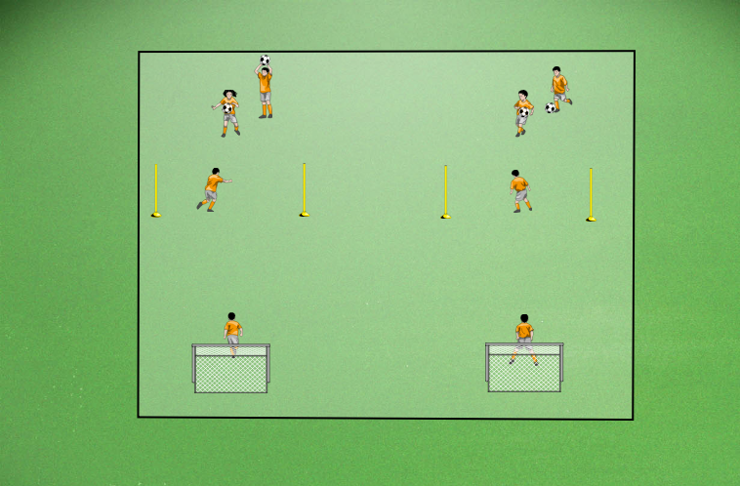

**STAZIONI NUMERO 2,4 E 6: PARTITA**

**DIMENSIONI DEL CAMPO: 18X25 metri**

**Descrizione**

Secondo il numero e l'età dei giocatori a disposizione lo stesso spazio di gioco viene utilizzato per giocare una o più partite (attraverso le modalità raffigurate nell'immagine).

**Regole**

• Gli spazi di gioco sono stati realizzati con un sistema “modulare”. La sistemazione presentata permettere agli allenatori di poter cambiare la modalità di gioco attraverso lo spostamento di pochissimo materiale. A seconda dell'età dei giocatori, del loro numero e delle scelte degli allenatori, nello stesso spazio di gioco si possono svolgere rispettivamente: 4 partite 2 contro 2; 2 partite 2 contro 2 ed una 3 contro 3; 2 partite 3 contro 3; una partita 4 contro 4, una partita 5 contro 5.

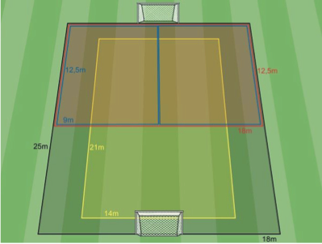

**Organizzazione:**

• 2vs2: 4 campi da 9x12,5m , porte 2m (coni, paletti, cinesini) – Non si utilizzano casacche – No calcio d’angolo – Rimessa laterale con mani o piedi – No calcio di rigore – Dopo un gol rimessa in gioco dal portiere – Ad ogni gol sia realizzato che subito si cambia il portiere con un giocatore di movimento.

• 3vs3: 2 campi da 12,5x18 m , porte 2m (coni, paletti, cinesini) – Non si utilizzano casacche - No calcio d’angolo – Rimessa laterale con mani o piedi – No calcio di rigore – Dopo un gol rimessa in gioco dal portiere – Ad ogni gol sia realizzato che subito si cambia il portiere con un giocatore di movimento.

• 4vs4: 1 campo da 14x21m , porte 4x2m (paletti) – Si utilizzano casacche – Si calcio d’angolo – Rimessa laterale con mani o piedi – Si calcio di rigore (area 3x5m) – Ripresa in gioco dopo un gol da centrocampo – Ad ogni gol sia realizzato che subito si cambia il portiere con un giocatore di movimento.

• 5vs5: 1 campo da 18x25m , porte 4x2m (paletti) – Si utilizzano casacche - Si calcio d’angolo – Rimessa laterale con mani o piedi – Si calcio di rigore (area 3x5m) – Ripresa in gioco dopo un gol da centrocampo – Ad ogni gol sia realizzato che subito si cambia il portiere con un giocatore di movimento.

**STAZIONE NUMERO 3: GIOCHI DI TECNICA**

TITOLO: **L’OROLOGIO**

**DIMENSIONI DEL CAMPO: 25x18 metri**

**Descrizione**

La stazione è divisa in due parti, una con un percorso motorio ed una con un percorso tecnico seguito dal tiro in porta. I bambini presenti si dividono così: uno in porta, metà dei restanti dietro al cinesino che da inizio al percorso motorio e l’altra metà dietro al cinesino posto a partenza del percorso tecnico. I bambini che partono dietro al percorso motorio devono avere una palla ciascuno.

**Regole**

Il primo della fila dal percorso motorio trasmette il pallone al primo della fila sul percorso tecnico, una volta effettuato il passaggio va ad eseguire il percorso posto davanti a lui e a posizionarsi in fila dalla parte opposta. Il compagno che riceve il passaggio effettua lo slalom tecnico ed il tiro in porta, una volta terminata l’azione prende il posto del portiere. Chi si trovava in porta, recupera il pallone e lo guida fino alla fila posizionata davanti al percorso motorio in attesa di dare il via ad una nuova azione.

**STAZIONE NUMERO 5: CALCIO DI STRADA**

TITOLO: **1 CONTRO 1 NEL TRAFFICO**

**DIMENSIONI DEL CAMPO: 25X20 metri**

**Descrizione**

I giocatori si dividono a coppie. Ad ogni coppia vengono dati 4 delimitatori ed un pallone con l’indicazione di realizzare autonomamente due porte (delle dimensioni desiderate) all’interno del settore di gioco definito.

**Regole**

1. I 10 bambini coinvolti nell’attività svolgono 5 partite 1vs1 che si giocano in contemporanea all’interno dello stesso spazio di gioco.
2. Il primo dei giocatori che realizza 5 gol determina la fine del turno di gioco.
3. Dopo ogni turno di gioco vengono cambiate le squadre, le nuove coppie riposizionano le porte e si dà inizio ad una nuova partita (questo alternarsi di gare prosegue per tutti e 15 i minuti previsti dalla stazione).



**“PRENDI E GIOCA A CASA”**

TITOLO: **GLI INVENTORI**

**Descrizione**

I giocatori hanno un pallone a testa. Non è previsto un campo di gioco predefinito.

**Regole**

I giocatori hanno il compito di condurre il pallone e sperimentare liberamente delle finte, proponendone di già conosciute o immaginandone di nuove.

Il gioco è un’attività individuale che ogni bambino svolge per conto proprio. L’allenatore sprona i giocatori ad inventare un nome da abbinare ad ogni finta proposta. I bambini tenderanno a richiamare continuamente l’attenzione del tecnico nei confronti dello loro proposte, l’allenatore inviterà i giocatori ad allenarsi con costanza sulle finte provandole fino a quando lui non sarà in grado di riconoscerle autonomamente, in quel caso il tecnico si avvicinerà al giocatore chiedendo il nome della finta inventata.

Alcuni esempi di finte che possono essere realizzate:

* tocco del pallone abbinando rapidamente interno ed esterno dello stesso piede;
* tocco del pallone abbinando rapidamente esterno ed interno dello stesso piede;
* finta di tiro e cambio di direzione;
* doppio passo;
* “veronica” (giro di 360° con piede perno sulla palla).

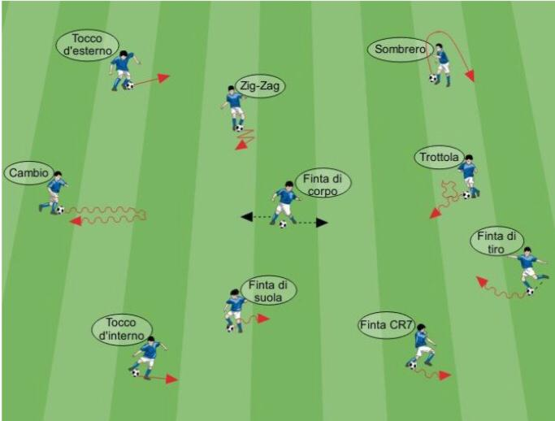

**Possibile ambientazione** I giocatori si trovano in un “laboratorio” dove la fantasia si mescola al movimento ed alla tecnica per creare nuove possibilità di superare l’avversario.

**“GIOCO PARACADUTE”**

TITOLO: **LA MERENDA DEL DRAGO**

**Descrizione**

I giocatori vengono divisi in 2 gruppi da 5 componenti ciascuno. Ogni gruppo ha un pallone.

**Regole**

Il gioco consiste in un 4 contro 1 in cui i giocatori in superiorità numerica hanno il compito di non farsi prendere la palla da un compagno che invece ha l’obiettivo di entrarne in possesso. Se il giocatore in inferiorità numerica riesce a conquistare il pallone, si effettua un cambio di ruolo tra lo stesso ed il giocatore che l’ha toccato per ultimo.

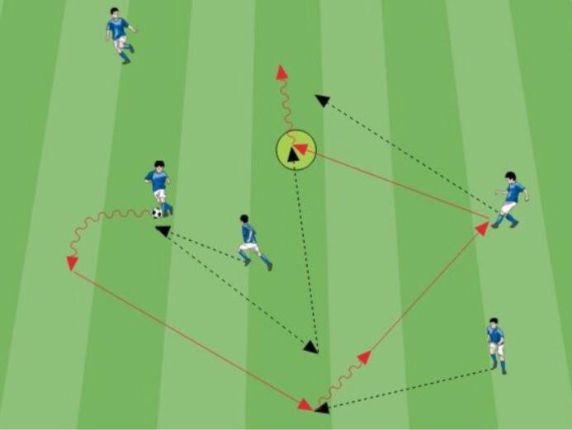

**Possibile ambientazione** I giocatori che devono mantenere il possesso della palla sono i folletti mentre chi deve conquistarla è il drago, a cui è stata rubata la merenda (il pallone).